Comité de pilotage final  Péronne, France  18 et 19 septembre 2009 | 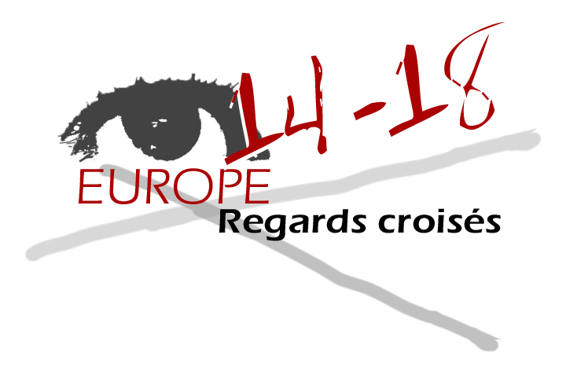

« L'amour de la guerre est si enraciné au cœur des hommes, qu'après les guerres nationales, il y a à craindre les guerres civiles. »
René QUINTON, Maximes sur la guerre, collection Les Cahiers verts, Paris, 1930.

Deux guerres mondiales plus tard, Belges, Français, Allemands, Autrichiens, Italiens, Polonais et Roumains ont été jusqu’au bout de l’aventure des Regards Croisés dont les prémisses datent déjà de 2004.

Le Comité de pilotage du projet ‘Regards croisés 14-18’ organisé à Péronne en septembre 2009 vient clôturer (provisoirement ?) cette entreprise transnationale.

Agenda :
Ordre du jour du vendredi 18 septembre
- Présentation et adoption du mode d’emploi du module de formation
- Présentation des pistes d’exploitation des ressources du module par les partenaires
- Eléments d’analyse du questionnaire élève
- Visite de l’Historial.

Ordre du jour du samedi 19 septembre
- Dissémination
- Exploitation à long terme
- Circuit bataille de la Somme.

Remarque préalable :

Le choix du site de l’Historial de Péronne se justifie pleinement dans le cadre du projet ‘Regards Croisés’.

Evaluation externe

- Mode d’emploi

Présentation du mode d’emploi proposé par l’AEDE qui comprend des changements depuis le dernier Comité technique, notamment une uniformatisation des références.

Ce mode d’emploi pose encore, pour certains, la difficulté de traduction de textes longs.
Il avait pourtant été rappelé lors du Comité de pilotage des 6 et 7 mars à Lille qu’il appartient à chaque partenaire de décider de ce qui doit être traduit et de réaliser ce travail de traduction. Tous les éléments indispensables, comme la structure du module, devant impérativement être traduits par tous.

Pour d’autres partenaires, à l’inverse, la problématique des traductions est un atout.
L’usage d’autres langues que nationales permet une ouverture vers des écoles à vocation internationale ou à une démarche pluridisciplinaire dans les établissements scolaires classiques.
Le module, par l’apport de documents multilingues et pluriformes absents des manuels scolaires nationaux ou difficiles à trouver, offre une opportunité d’ouverture incomparable.
La présence importante de documents iconographiques permet de contourner les difficultés posées par l’usage de langues multiples.

Le mode d’emploi nécessaire pour inviter l’utilisateur à aller dans la diversité des ressources du module est adopté à l’unanimité.

Ce mode d’emploi est en adéquation avec les objectifs annoncés.

- Regards Croisés – une méthodologie

Il n’existe pas de définition fermée du concept de regards croisés.
Le texte présenté par le partenaire roumain est également adopté.
Il est en effet nécessaire d’ouvrir une réflexion sur le concept de regards croisés qui reste une démarche pédagogique novatrice.
Cette première contribution devrait se trouver dans le module et sur le forum.

- Exemples d’exploitation

Les partenaires sont invités à présenter des pistes d’exploitation du module.
Elles sont le reflet de l’implication de chaque partenaire dans le projet en général.
Leurs contenus, comme leurs portées, sont donc variables.

L’utilisateur est confronté à la multiplicité des sources documentaires : officielles (programme) ou non, de natures, origines ou temps historiques différents.
Il est proposé d’identifier mieux le niveau et l’âge des utilisateurs des documents du module. Un classement par nature, thème ou origine des supports pourrait être judicieux.

Il est surtout demandé de multiplier les ‘plans-leçons’ en tenant compte de la nécessité de sortir d’une courte vue nationale. La justification première d’une démarche en regards croisés porte sur la mise en place d’une conscience historique européenne.
Les ‘Regards Croisés’, projetés sur les générations futures, sont la porte au développement de valeurs humanistes et d’attitudes démocratiques par une réflexion sur la passé et l’avenir de l’Europe.
Une citoyenneté européenne prend sa source dans l’acceptation de points de vue différents, d’un élargissement d’une vision de l’histoire dans le rapport à l’autre.

Le module est donc ‘exemplatif des possibles’.
Sa diffusion tant vers les universités que vers les structures pédagogiques est conséquente à la démarche du regard croisé.

- Dissimination

A court terme, il est demandé à chaque partenaire 10 fiches complétées avant le 30 septembre. Ils peuvent y ajouter des articles de presse s’ils existent.

A moyen terme, les partenaires envisagent plusieurs niveaux de prolongation.
Leur volonté unanime est de continuer la recherche de matériel didactique.

La période de la Première Guerre mondiale peut s’aborder dans une relation mémorielle intergénérationnelle, mais elle doit surtout figurer dans la formation initiale des futurs enseignants.
A défaut, les participants souhaitent élargir la coopération des échanges aux élèves. L’approche comparative peut être proposée grâce à la richesse des documents du module.

On peut inviter les professeurs à utiliser le module en montrant l’interaction du parcours didactique entre le module existant et du matériel pédagogique externe.
Ils estiment qu’il faut dépasser l’eurocentrisme et chercher ailleurs puisque le conflit a été mondial.
Il a aussi été global et l’ouverture à des ressources encore plus pluridisciplinaires comme la musique ou les sciences…
De même, il leur semble possible de créer du matériel avec d’autres enseignants, y compris chez de nouveaux partenaires nationaux et même d’étendre les thématiques à d’autres conflits comme la Seconde Guerre mondiale.
En somme d’exporter la méthodologie du regard croisé.

- Le Forum

Le débat sur l’utilisation du forum porte sue les éternelles questions de cet outil :
- trop ouvert, le contenu risque de déraper
- trop fermé, il manque d’interactivité entre utilisateurs.
L’assemblée se met d’accord sur l’utilisation d’un mot de passe propre aux partenaires.

- Analyse de l’enquête élève

Par manque de temps, malgré la mise à l’ordre du jour, l’analyse élaborée par M. Plumet n’a pas été présentée.
Elle permettait pourtant d’orienter les contributions de ressources vers ce qui manque, d’affiner le modèle d’utilisation du module et d’ouvrir la question de l’évaluation des contenus.

- Mise en évidence des points forts et des points faibles

Points forts :
- choix du lieu
- richesse de la documentation
- se rendre compte qu’un travail commun est possible malgré les difficultés de départ
- possibilités pédagogiques de la démarche des regards croisés
- adoption du mode d’emploi

Points faibles :
- traduction des textes dans la langue de tous les partenaires
- les modèles d’exploitation restent à développer
- faire passer la démarche dans les pratiques des écoles reste à concrétiser
- gestion du temps lors des Comités
- équilibre entre visites et séances plénières

La volonté de continuer s’exprime toujours entre partenaires d’un projet commun, partenaires qui ont appris à s’apprécier et à s’ouvrir sur l’autre.
En terme de prolongation, malheureusement, INFOREF n’a plus de personnel disponible après le 30 septembre.
L’IFP pourrait ponctuellement prendre le relais, notamment pour faciliter l’accès au forum.

Michel Herode
Chargé de mission
Communauté française
Evaluateur externe

